滤泡树突状细胞肉瘤(follicular dendritic cellsarcoma ，FDCS)起源于树突网织细胞，好发于淋巴结，如颈部､腋窝等，其他结外脏器或组织也可发生，如口腔､扁桃体､胃肠和肝脾等。FDCS的生物学行为较为惰性，是罕见的低度恶性肿瘤，以下将1例孕期发生结肠FDCS患者的诊疗经过报告如下｡

**病例简介**

患者女性，21岁｡因“停经12+4周，发现右附件包块2月余”为主诉，于2015年9月21日就诊｡

**入院查体示**：子宫孕3+月大，右侧附件区可触及一大小约275px×175px×175px的包块，呈囊性，表面光滑，移动度可，左侧附件区未触及明显异常｡

**妇科彩超示**：中孕，右侧附件区探及一不均质偏低回声区，范围约130mm×82.5mm×92.6mm，边界清，内可见彩色血流信号｡泌尿系统及消化系统彩超未见明显异常｡

全麻下行“结肠系膜肿物切除术+右半结肠部分切除术”，右半结肠切除标本巨检示：肠黏膜光滑于回盲瓣浆膜外见一灰褐色结节，大小约287.5px×250px×175px，结节切面灰白灰褐色，质地中等，部分海绵状｡（**图1A**）

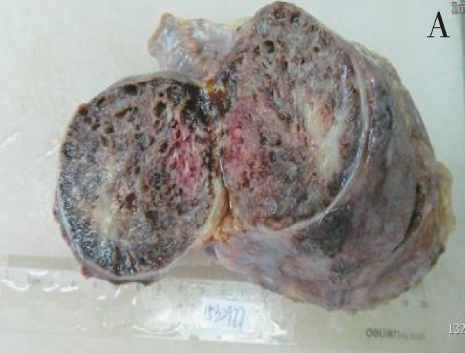

**▲图1A**

组织经常规病理染色后镜检示：（**图1B~1D**）

◆低倍镜下肿瘤细胞成片，中间可见扩张的囊腔；

◆中间可见梭形细胞，血管周围可见大量淋巴细胞；

◆高倍镜下肿瘤细胞呈上皮样，胞质丰富嗜伊红，核深染｡

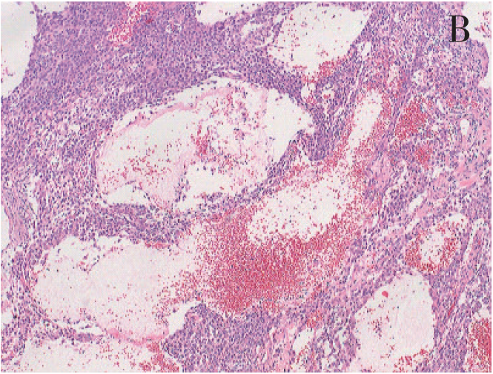

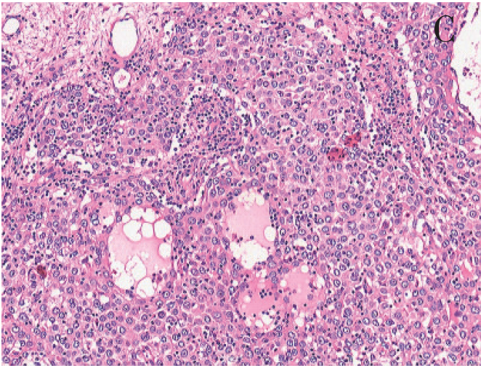

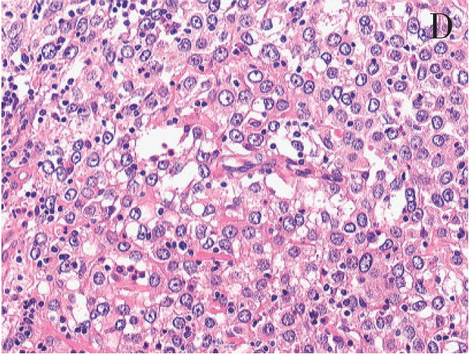

**▲图1B~1D**

**免疫组化检测示**：CD21(++++)､CD35(++++)､CD23(+++)､Ki⁃67(15%)､Vimentin(++++)､EMA(+)､CD68(+)､CKP(+++)｡免疫组化阴性：ALK､CD30､PLAP､CD3､CD20､CD117､Dog⁃1､Calponin､SMA､HMB45､S⁃100､Desmin､CD34､MelanA､Syn､CD56､CD45､CD31､CK5/6､AFP､CR､CD1a｡

**病理诊断**为FDCS｡（**图2A~C**）

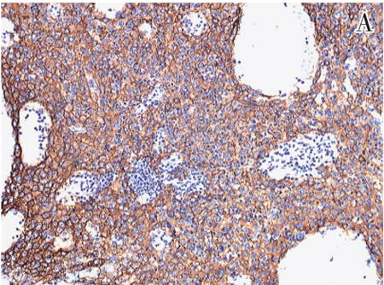

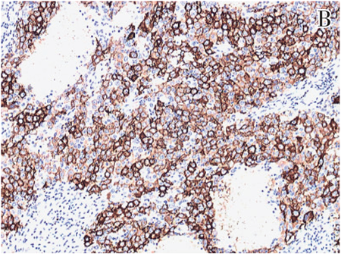

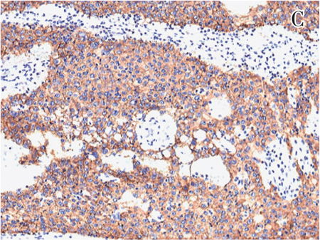

▲**图2A~C**